Информационная компетенция. Учебно-познавательная компетенция.
В настоящее время резко выросла информированность детей. Если раньше информацию ребенок получал в школе, на уроках, то сегодня Интернет и телевидение оказываются существенным фактором формирования картины мира младшего школьника, причем не всегда положительной. В связи с этим возникает необходимость развития информационной компетентности учащихся начальных классов.
Под информационной компетентностью мы понимаем способность и умение самостоятельно искать, анализировать, отбирать, обрабатывать и передавать необходимую информацию при помощи устных и письменных коммуникативных информационных технологий. Информационная компетентность включает в себя: способность к самостоятельному поиску и обработке информации; способность к групповой деятельности и сотрудничеству с использованием современных коммуникационных технологий; готовность к саморазвитию в сфере информационных технологий.
Одним из средств развития информационной компетентности учащихся начальных классов являются интегрированные уроки.
Современная «общеобразовательная школа должна формировать целостную систему универсальных знаний, умений и навыков, а также опыт самостоятельной деятельности и личной ответственности обучающихся, то есть ключевые компетенции, определяющие современное качество содержания образования», а добиться этого можно применяя в своей работе современные педтехнологии. В настоящее время формирование информационно-коммуникативной компетентности учащихся является одним из наиболее развивающихся направлений педагогической теории и практики. Начинать эту работу надо с начальной ступени образования.
В младшем школьном возрасте особое значение уделяется развитию речи. Проблема снижения интереса к чтению, культуры речи в нашей стране, стоит очень остро. Современные дети уже с дошкольного возраста встречаются с мультимедиа ресурсами практически ежедневно, играя в компьютерные игры, работая с обучающими и развивающими программами. Становясь школьниками, за необходимой информацией учащиеся обращаются ко «Всемирной паутине» едва ли не чаще, чем к обычным книгам и учебным пособиям. В младшем школьном возрасте мультимедийные средства чаще всего выступают как форма отдыха и развлечения (компьютерные игры, прослушивание компакт-дисков, просмотр кинофильмов и т.д). Задача учителя начальной школы грамотно применить эти средства для обучения и воспитания. На данном этапе медиаобразование в школе не является обязательным; ни в одном образовательном стандарте для средней школы нет прямого упоминания о медиаобразовании, поэтому каждый педагог сам выбирает подход к формированию информационно-коммуникативной компетентности и медиакультуры. Известно, что существует несколько различных подходов по отношению к медиаобразованию: интегрированный, факультативный и специальный подход. Считаю, что в начальной школе наиболее приемлемым является интегрированный подход через уже имеющиеся учебные предметы литературы, изобразительного искусства, истории, музыки и т.д. Наряду с новым оборудованием в школу поступили лицензионные программы. Качественный компьютерный дизайн, музыкальное оформление, красочные клипы помогают значительно расширить воспитательные возможности современного урока, способствуют реализации творческих идей, формирует познавательный интерес учащихся. Опыт в этой сфере деятельности показал, что для учеников начальной школы более привычным является восприятие аудиовизуальной информации, нежели печатной. Эти наблюдения подталкивают учителей к постоянному поиску новых форм и методов работы. Перед учителями начальной школы стоит задача научить вдумчиво читать, расширить словарный запас, пользоваться дополнительными источниками информации. Творческие задания, с использованием медиаресурсов позволяют повысить мотивацию и эффективность учебного процесса, развивать коммуникативные умения. Подобные задания осуществляются в процессе самостоятельной поисковой деятельности ребенка при взаимодействии с учителем, классом, в целом с его окружением.
Примеры творческих заданий по материалам СМИ
(газеты, журналы, словари, телевидение)
- Прием сценарист (просмотр или прослушивание информации с последующей иллюстрацией ее рисунками, составлением сценарного плана видеосюжета)
- подбор информации по какой-либо теме из доступных источников;
- ознакомление с телепрограммой с последующим составлением анонсов передач по их названиям;
- выбор трех лучших фильмов, мультфильмов текущей теленедели;
- ранжирование предложенной информации по ее социальной значимости;
- составление тематической подборки информационных материалов из газет и журналов по какой-либо теме.
Видео и аудизаписи самые распространенные и доступные источники медиаобразовательной информации. На уроках мы чаще всего используем так называемую внешкольную ауди и видеоинформацию. Но встает вопрос о том, как подобную информацию, использовать на уроке, чтобы она приобрела учебный характер. Среди наиболее значимых условий эффективного использования видеозаписей на уроках в начальных классах - соответствие содержания используемого медиаобразовательного дидактического материала возрастным особенностям младших школьников. Содержание предъявляемого им на уроке видеоматериала должно быть абсолютно понятным, доступным и дозированным. Ауди и видеоматериал может стать центром организации творческой работы на уроке. Рассмотрим варианты таких заданий.
Примеры творческих заданий по материалам ауди и видеозаписей.
- Прием «немое кино» (озвучивание видеозаписи, отрывка из мультфильма, слайдов). Перед озвучиванием дети должны несколько раз просмотреть видеозапись со звуком, затем звук отключается и дети, глядя на запись озвучивают ее.
- Прием« экскурсовод» (подбор и озвучивание видеоматериала в виде экскурсии). Применение данного приема требует предварительной подготовки и сбора материала. Данный прием можно использовать на разных уроках. Виртуальные путешествия и экскурсии, особенно подготовленные в виде фильма или презентации, всегда вызывают интерес у детей.
- Прием «интервью» (составление вопросов по впечатлениям фильма, передач). Позволяет организовать групповую работу на уроке. Можно применять после экскурсий, просмотров спектаклей и т.п.
- Прием «журналист» (сбор и прослушивание устной информации с последующей иллюстрацией ее рисунками, составлением сценарного плана видеосюжета по впечатлениям или тематической);
- Прием «стоп-кадр» (обдумывание продолжения видеосюжета и т. д). Просмотр видеоматериала с остановкой для анализа поступков, характера персонажей, детального рассмотрения.
- Прием «редактор» (изложение предложенной информации, с изменением ее таким образом, чтобы она стала доступной малышу).
Использование разнообразных приемов творческих заданий на уроке дает возможность проявить творчество, индивидуальность и в то же время, создают условия, в которых дети самостоятельно добывают знания, а учитель лишь помогает им. В таком общении целенаправленно и интенсивно формируются социальные установки, образцы поведения, приобретаются навыки общественной жизни, основы информационно-коммуникативной компетентности.
Приём «шляпы де Боно» удобно использовать при организации работы в группах с некоторым текстом. Красная шляпа – эмоции, белая шляпа – определения понятиям, желтая шляпа – оптимисты, черная шляпа – пессимисты, зеленая шляпа – определенная (специальная) информация, голубая шляпа – вопросы по тексту. Например, на уроке окружающего мира во 2 классе детям предлагается поработать в группах с текстом «Грозные ветры», примерив на себя одну из шляп, чтобы выяснить значение ветра. Группе учащихся в красной шляпе необходимо проанализировать свои эмоции после прочтения текста. Ученикам в белой шляпе дано задание перечислить разновидности ветров и дать им определение. Учащиеся в жёлтой шляпе – найти в тексте всё хорошее о ветре; порассуждать, зачем он нужен, какой была бы жизнь без ветра. А в чёрной шляпе – найти сведения об отрицательном воздействии ветра. Ученикам в зелёной шляпе предлагается найти в тексте информацию, в которой рассказывается об использовании ветра человеком. Ученики в голубой шляпе должны продумать вопросы к одноклассникам по тексту. В результате использования этого приема дети приобретают навыки чтения информации по заданному направлению, объясняя логику выбора основания.
Приём «антиципации», предвосхищения, интуитивного предвидения возможных будущих событий. На уроке литературного чтения перед знакомством с текстом уместно использовать этот прием. Учащимся предлагается прочитать название рассказа и предположить, о чём пойдёт речь в тексте? После чтения выясняют, совпали ли предположения с содержанием? С помощью этого приема ученики устанавливают соответствие между имеющимся собственным опытом и полученной информацией.
Приём «водопад» позволяет получить информацию от детей по теме или относительно какого-либо понятия с целью структурирования. Например, на доске слово «сумма». Задаётся вопрос: «Вы слышали раньше это слово? Если да, то где?» Внимательно выслушиваются все ответы, затем дополняется - «сумма чисел»». Дети высказывают мнения, которые позволяют подвести их к получению ожидаемой информации.
Приём «несоответствий» (коллизий) имеет несколько вариантов.
Первый - между старыми, уже усвоенными знаниями и новыми фактами. На уроке окружающего мира по теме «Домашние и дикие животные» в 1 классе детям предлагаются карточки с изображениями животных для распределения их в группы. Ученики выполняют задание и попугая относят к домашним животным, после чего учитель проецирует на экран фото попугая в природе. Возникает коллизия, которая заставляет задуматься и заняться поиском дополнительной информации.
Второй приём несоответствия между одними и теми же по характеру знаниями, но более низкого и более высокого уровня. Во 2 классе на уроке русского языка по теме «Парные согласные» дано задание: «Запишите слово ЛУ[К]». Кто-то записал «луг», кто-то – «лук», а кто-то - и «луг», и «лук», объяснив, какая информация при этом потребовалась.
И приём несоответствия между научными знаниями и житейскими. На уроке обучения грамоте в разных местах класса прикреплены схемы:
«Повернитесь лицом к той схеме, которая подходит к слову «мышка». Мнения детей разделились: кто-то повернулся к схеме с заглавной буквой. «Почему?» Ответ: «Мышка – это название животного, значит, надо писать с заглавной буквы», - возникает дискуссия.
Результатом использования этого приема является способность учащихся к формулированию собственной аргументированной позиции, исходя из собственного опыта и полученной информации, что развивает мотивационный и операционно-деятельностный компонент.
Приём «Выбор задания». На уроке обучения грамоте на доске записаны буквы: А, о, э, И, У, Э, у, а, и.
- Какое задание вы бы предложили?
-Для чего мы его будем выполнять?
-Тогда постарайтесь выполнить всё верно.
-Разверните листочки и сравните с образцом. То, что у вас получилось верно, красиво, обведите зелёным.
-Предложите ещё одно задание с этими буквами.
Прием позволяет ученикам воспроизводить имеющуюся информацию и использовать её для анализа и ранжирования по самостоятельно заданным основаниям.
Развитию умений различать авторские оценки изображенного и давать собственную интерпретацию предмета способствует приём «присвоения понятий». На уроке литературного чтения в 1 классе в ходе изучения темы «Мир глазами поэта» предлагается придумать свой художественный образ. Три группы детей составляют рассказ «О чем думает уютное кресло», другие три группы рассуждают на тему «Что чувствует цветок в вазе». Были предложены разные варианты начала текстов, которые потребовали разных подходов к продолжениям. Конечно, в такой работе с малышами ошибок при письме не избежать, в данном случае важно содержание.
Для формирования информационной компетентности важным является применение исследовательского метода обучения, в соответствии с которым на уроке организуется деятельность учащихся, связанная с решением творческой, исследовательской задачи с заранее неизвестным решением и предполагающая наличие основных этапов, характерных для исследования в научной сфере.
Целью исследовательской деятельности является уяснение сущности явления, истины, открытие новых закономерностей.
Развитие у детей способности к исследовательскому типу мышления, активизация личностной позиции ученика на основе самостоятельно получаемых знаний способствует формированию информационной компетентности. При этом исследование не предполагает создание какого-либо объекта, даже его модели. Главным результатом исследовательской деятельности является интеллектуальный продукт.
Темы для исследовательской деятельности выбираются из любой содержательной области (предметной, межпредметной, внепредметной), проблемы социальных, коллективных и личных взаимоотношений, близкие пониманию и волнующие ребят в личном плане. Получаемый результат должен быть социально и практически значимым.
Первоклассникам предлагаются небольшие, простые задания исследовательского характера. Например, по окружающему миру: «Какие цветы растут на вашей домашней клумбе? Какие комнатные растения есть у вас дома?». Каждый ученик получает памятку – помощницу, в которой записан порядок выполнения мини – исследования. Аналогичное задание можно предложить и учащимся 4 класса, только уровень проведения исследовательской работы будет сложнее.
Исследовательскую деятельность можно вынести за рамки учебных предметов. Некоторые работы были представлены как самостоятельные исследования: «Почему тигр полосатый? Откуда к нам приплыли морские свинки? Сколько лет живут пчёлы? Где растёт манная каша? Секреты сухих дрожжей. Почему неспелые яблоки кислые? Где живёт ржавчина?» Последняя стала победителем городской научно-практической конференции.
Реализовать модель формирования информационной компетентности у детей позволяют также нетрадиционные формы уроков (урок – путешествие, урок – экскурсия, урок – конференция, урок – презентация), внеурочная деятельность (деловая игра, творческая мастерская).
В моей работе проектной деятельностью учащиеся занимаются с первого класса. Для реализации проектной деятельности используются ресурсы урока, индивидуально-групповые занятия, внеурочное время. Сочетание традиционных методов, применяемых на уроках, и проектной деятельности позволяет достигать поставленных целей образования, а именно – формировать компетентности учащихся. Общаясь с детьми, учитель определяет темы, которые интересны и полезны детям, а материала учебников явно недостаточно. На уроках, особенно окружающего мира, литературного чтения дети часто задают дополнительные вопросы, выходящие за рамки программы. Чаще всего именно таким образом и определяется тема будущего проекта, как правило; интегрированного.
Предлагаю виды упражнений, которые помогут педагогу формировать у детей познавательные компетенции на уроках окружающего мира в начальной школе.
Упражнения, которые позволяют учащимся овладевать логическими действиями сравнения, анализа, синтеза, обобщения, классификации по родовидовым признакам, установления аналогий и причинно-следственных связей на уроках окружающего мира.
Тема занятия «Почему мы не будем рвать цветы и ловить бабочек?»
Общеучебного характера
- Перечислите известные вам названия лесных и луговых цветов.
- Как вы думаете, чем они отличаются от садовых?
- Обсудите в парах в чём взаимосвязь цветов и бабочек?
- Придумайте сказочную историю, которая будет начинаться так:
«Одним ранним летним утром села бабочка на колокольчик…..
Логического характера
- Есть ли у вас любимый цветок? Он садовый или луговой? Объясните, почему именно он вам нравится больше других?
- Сравните колокольчик садовый с лесным колокольчиком.
Что у них общего? Чем различаются?
- Сравните различные виды бабочек. Что у них общего? Чем различаются?
- Обсудите в парах в чём взаимосвязь цветов и бабочек?
- Выскажи предположение: Почему нельзя рвать цветы и ловить бабочек?
- Что произойдет, если… исчезнут все цветы?
На сферу применения
- Вылепи из пластилина цветок и бабочку.

Упражнения в использовании знаково-символических средств представления информации для создания моделей изучаемых объектов и процессов, схем решения учебных и практических задач.

- Придумай и нарисуй свои знаки по охране редких видов цветов и бабочек.
- Реши кроссворд.
- Расскажи по схеме о бабочке.
- Название бабочки.
- Окрас.
- Места обитания.
- Чем питается?
- Какие растения предпочитает?
В своей работе я использую приёмы педагогической техники, обеспечивающие полноценную учебную деятельность учащихся. Это стимулирование познавательной деятельности и игровая учебная деятельность.
Поддерживать и развивать интерес к учёбе мне помогают Задачи в стихах.
Задачи в стихотворной форме всегда нравятся ребятам больше обычных задач. Они эмоциональны, легче запоминаются. Поэтому я всегда предлагаю детям для решения такие задачи. Например:
К серой цапле на урок
Прилетели семь сорок,
А из них лишь три сороки
Приготовили уроки.
Сколько лодырей-сорок
Прилетело на урок?
Малыши оживляются, у всех на лицах улыбки, каждый спешит сообщить ответ. Задачи в стихах можно использовать в любом классе, если они соответствуют уровню знаний учащихся.

- Задали детям в школе урок:
Прыгают в поле сорок сорок,
Десять взлетели,
Сели на ели.
Сколько осталось в поле сорок?
- Я, Сережа, Коля, Ванда —
Волейбольная команда.
Женя с Игорем пока —
Запасных два игрока.
А когда подучатся,
Сколько вас получится?
- Сидят рыбаки, стерегут поплавки.
Рыбак Корней поймал тринадцать окуней.
Рыбак Евсей — четырех карасей.
А рыбак Михаил двух сомов изловил.
Сколько рыб рыбаки
Натаскали из реки?
- К двум зайчатам в час обеда
Прискакали три соседа.
В огороде зайцы сели
И по три морковки съели.
Кто считать, ребята, ловок,
Сколько съедено морковок?
Часто в своей работе использую задания на смекалку.
Логические упражнения «Найди недостающую фигуру».

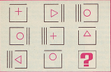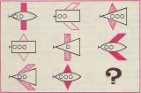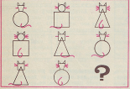

Головоломки

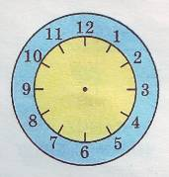Как разделить этот циферблат на 6 участков любой формы, чтобы сумма чисел, попавших на каждый участок, была одинаковой?
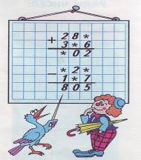
Ребусы Магические квадраты

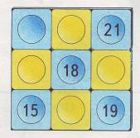

С целью стимулирования познавательной деятельности использую приём «Привлекательная цель». Перед учеником ставлю простую, понятную и привлекательную для него цель, выполняя которую он волей – неволей выполняет то учебное действие, которое планирую я.

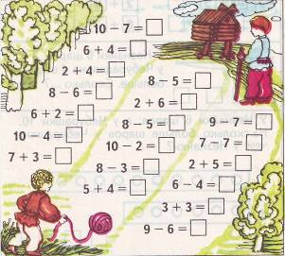

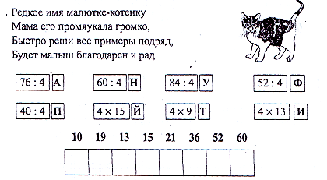

С целью поддержания интереса к учёбе я использую приём «Лови ошибку!»
Объясняя материал, намеренно допускаю ошибку. Как только произношу нечто, что может вызвать у учеников сомнение, взметается вверх рука и следует реплика: « А я не верю! Докажите, что…» Это действует Фома Неверующий. Планируя ошибку, планирую, и её убедительность. Я считаю, что есть смысл учителю делать ошибки в ошибко - опасных местах. Например: 2 + 2 * 2 = 8
Ученики должны заметить ошибку и доказать, что правильным ответом будет 6.
Это задание можно выполнять в форме групповой работы.
Ребята ищут ошибку, спорят, совещаются.…Придя к определённому мнению, группа выбирает спикера. Спикер оглашает задание и результат его решения перед всем классом. Учу детей мгновенно реагировать на ошибки. За внимание и вдумчивость поощряю учащихся и в качестве награды использую «переходящую почётную шляпу Фомы Неверующего».

Для младшего школьного возраста наряду с учебной деятельностью ведущей так же является и игровая деятельность. Учить, играя, - оспаривать эту заповедь не станет не кто.
Игровая учебная деятельность способна увлечь, поставить детей в активную позицию.
На этапе актуализация опорных знаний предлагаю детям игру.
При изучении темы: Воспроизведение последовательности чисел от 0 до 10 в порядке возрастания и убывания, начиная с любого числа, через одно число, через два числа.
С детьми мы играем в игру «Путешествие по городам».
На доске записаны числа от 0 до 10, рядом с каждым числом указано название города.
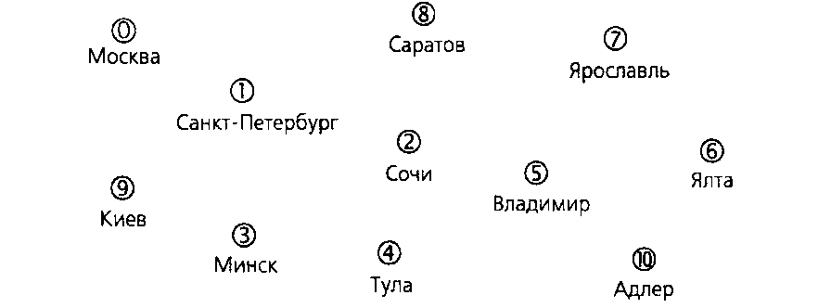
По указанию учителя дети называют числа, например, через одно от 0 до 10.
Вызванный к доске ученик проводит линию (прокладывает маршрут путешествия).

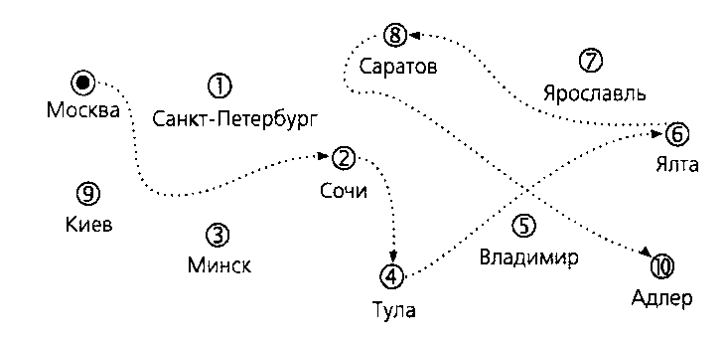

Аналогично называются числа через два от одного, двух или трех. С целью усвоения последовательности чисел от 1 до 20, как в прямом, так и в обратном направлениях, прошу детей внимательно послушать тексты загадок-обманок, сочинённых современным детским поэтом Марком Шварцем.
-Отгадайте, кто пришёл сегодня к нам на урок.
 Клубком свернулся – ну-ка, тронь!
Со всех сторон колючий… /Еж/.
Ёж просит детей посчитать от 1 до 10 через одно, два, три числа. /Показываю детям демонстрационную картинку с изображением животного/.
- Кто в малине знает толк?
-Косолапый бурый…/Медведь/.
Медведь просит детей посчитать от 10 до 1 через одно, два, три числа.
На заборе по утру
Кукарекал…/Петух/.
Петух просит детей посчитать от 1 до 20.
В трудный момент, чтобы растворить скуку однообразия на помощь приходят игры – тренинги.
«Без игры нет и не может быть полноценного умственного развития. Игра — это огромное светлое окно, через которое в духовный мир ребенка вливается живительный поток представлений, понятий об окружающем мире. Игра это искра, зажигающая огонек пытливости и любознательности» В. А. Сухомлинский
«Игровая цель». Этот приём я использую, если необходимо проделать большое число однообразных упражнений. Включаю эти упражнения в игровую оболочку, в которой эти действия выполняются для достижения учебной цели.
Например: Соедини точки в порядке возрастания результатов. 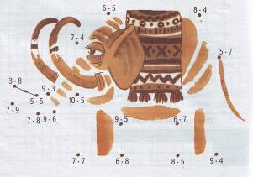 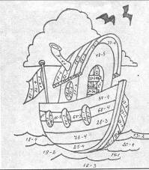
Сосчитай и раскрась
0 — 19 — голубой; 60 — 79 — красный;
20 — 39 — коричневый; 80 — 99 — желтый
50 — 59 — зеленый; .
Я подобрала и сгруппировала занимательный дидактический материал для уроков математики в 1 -4 классах. Материал соответствует основным разделам учебников математики в начальной школе: пространственные представления, порядок возрастания и убывания, сложение и вычитание в пределах 10, 20, 100, деление и умножение, нумерация многозначных чисел, действия с многозначными числами, внетабличные случаи деления и умножения, именованные числа и действия над ними, решение уравнений, умножение и деление чисел, оканчивающихся нулями, числовой координатный луч, дробные числа и действия с ними, задачи на движение, нахождение периметра и площади, задачи с дробями, решение задач с помощью составления уравнений, числа-великаны, решение задач изученных видов, логических и комбинаторных задач и нестандартных примеров.
Задания способствуют не только формированию вычислительных навыков, но и развивают внимание, логическое мышление, способствуют развитию умений применять свои знания в нестандартных ситуациях.
У детей очень тонкая и ранимая душа, поэтому в своей работе я руководствуюсь девизом: «Прикасайся к чувствам рёбёнка с таким же вдохновением и мастерством, как прикасался к струнам своей лиры Орфей».
Благодаря приёмам обратной связи я отслеживаю настроение учеников, степень их заинтересованности. О своём эмоциональном состоянии ученики сигнализируют мне с помощью карточек со стилизованными рисунками.



Урок начинаю с того, что каждый ребёнок показывает один из рисунков, соответственно своему настроению. Важно, что ребёнок сам осознаёт своё состояние и делится этим с учителем, это повышает его самоуправляемость. А мне даёт возможность подкорректировать настроение детей 2 – 3 фразами, дополнительно настроить на работу. Иногда этим же приёмом я и заканчиваю урок. Если улыбок стало больше, значит, урок удался!

